**СТАНДАРТ ПОРОДЫ № 4.57 WKU**

**ЛАБРАДОР – РЕТРИВЕР ( LABRADOR – RETRIEVER )**

**СТРАНА ПРОИСХОЖДЕНИЯ – АНГЛИЯ**

**КЛАССИФИКАЦИЯ WKU - IV ГРУППА, ПОДРУЖЕЙНЫЕ**

**ДАТА ПОСЛЕДНИХ ДОПОЛНЕНИЙ СТАНДАРТА – 01.12.2012**

**ПРИМЕНЕНИЕ – ОХОТА, СОБАКА - КОМПАНЬОН.**

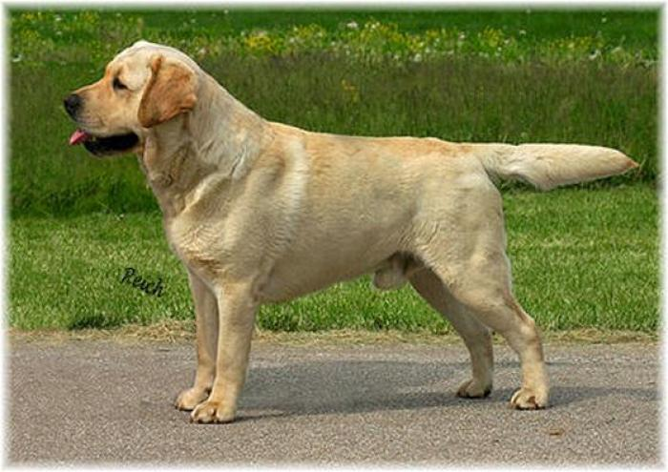

**История породы.** Лабрадор-ретривер является одной из самых популярных пород собак. Первоначально эта порода была выведена в качестве рабочей собаки, поэтому многие лабрадоры всё ещё используются в качестве подружейных собак, собак-поводырей, собак-спасателей. Порода берёт своё начало на о. Ньюфаундленд на восточном побережье Канады. Результаты исследований показывают, что есть три версии о происхождении названия породы «Лабрадор». Первые лабрадоры были исключительно чёрными, по окрасу напоминая породу «лабрадорит». Возможно, в честь этого камня лабрадоры и получили своё имя. Вторая версия гласит, что предки лабрадоров были выведены на полуострове Лабрадор. А третья, что лабрадоров так прозвали португальцы за их удивительную работоспособность, назвав их лабрадорами (labrador), что в переводе с португальского означает «труженик». История лабрадоров начинается с XIX века. В это время на острове Ньюфаундленд существовал так называемый «маленький ньюфаундленд», который был верным помощником рыбаков. Англичанин Питер Хокер завёз в Великобританию несколько таких особей, которых называл «St. John’s Breed of Newfoundland». От скрещивания этих собак с курчаво шёрстным ретривером и, возможно, английским фоксхаундом и сеттером, появился лабрадор. Первый стандарт породы установлен в 1887 году. В 1903 году британским Kennel Club были признаны только чёрные лабрадоры, однако в конце XX века ещё одним допустимым окрасом стал палевый, а ещё позже — шоколадный.

**Характер и темперамент.** Эти собаки отличаются отсутствием агрессии к людям и другим животным, что компенсируется их озорством. Очень контактные с человеком, из-за чего очень легко поддаются обучению и дрессировке. Лабрадоры - ретриверы — большие озорники и ведут себя очень активно, поэтому пожилым людям будет трудно с ними справиться. Лабрадоры-ретриверы — умные, активные, игривые, общительные собаки, они всегда стремятся угодить и хотят со всеми подружиться. Они великолепно ладят с детьми. Эти собаки великолепно уживаются с другими животными (кошками и т. д.). Гиперактивный,если правильно не заниматься. Превосходное чутьё, мягкая хватка (мягкая пасть), позволяющая не мять птицу при подаче, страсть к воде. Хороший и страстный охотник. Легко адаптирующийся, преданный компаньон. Смышлёный, проницательный и послушный, ласковый, настоящий друг. Добрый по натуре, без следа агрессии или чрезмерной робости.

**Внешний вид.** Крепкого сложения, компактная, очень активная собака. Лабрадор должен иметь довольно широкую спину и сильную, мускулистую заднюю часть. Шерсть должна быть плотно прилегающей, короткой, густой и свободной от очёсов.

**Голова.** Череп широкий, чётко очерчен без мясистых скул. У взрослых собак на черепной части от стопа (перехода ото лба к морде) к слегка выраженному затылочному бугру идет чуть заметная бороздка. Переход ото лба к морде выражен. Морда объемная, хорошо заполненная под глазами, спинка носа прямая, параллельная линии черепа.

**Нос.** Мочка носа широкая, ноздри хорошо развиты. Мочка носа должна быть пигментированной черной, или, в худшем случае, бежевой у палевых собак, коричневой - у коричневых собак, но никогда - розовой. Однако надо помнить, что ослабление пигментации именно мочки носа может быть вызвано недостатком солнца, гормональным циклом, царапинами, если собака охотится в колючем кустарнике, и это не стоит рассматривать как недостаток при выраженной пигментации век.

**Зубы.** Челюсти средней длины, весьма мощные, челюсти и зубы крепкие с совершенным, правильным и полностью ножницеобразным прикусом, то есть верхние зубы плотно перекрывают нижние зубы и стоят перпендикулярно челюстям.

**Глаза.** Средней величины, выражают ум и хороший характер, коричневые или ореховые. Глаза поставлены довольно широко, и не должны быть круглыми или выпуклыми, т.к. такие глаза слишком уязвимы у работающей собаки. Мягкое, нежное выражение глаз также важно для лабрадора, как и остальные породные признаки.

**Уши.**  Не крупные и не тяжёлые. Висячие, прилегающие к голове, посажены довольно далеко сзади.

**Шея.** Сухая, крепкая, массивная, посажена в хорошо расположенные плечи.

**Корпус.** Спина ровная, широкая, поясница короткая и крепкая. Грудь широкая и массивная, глубокая. Форма грудной клетки достаточно специфична - ребра, образующие "округлый свод", прикреплены к позвоночнику не под углом, а горизонтально. Однако грудная клетка не бочкообразная, а овальная.

**Передние конечности.** Передние ноги костистые и прямые от локтей до земли, при осмотре как спереди, так и сбоку. Лопатки и плечо косо поставлены, не короткие, угол сочленения лопатки и плеча около 90, угол плеча и локтя - 145.

**Задние конечности.**  Тазобедренная часть хорошо развита, без наклона к хвосту. Хорошо выражены углы сочленений. Скакательный сустав должен быть расположен на высоте не более 1/3 высоты конечности от земли. Плюсны короткие. Лапы округлые, компактные, сводистые пальцы и хорошо развитые подушечки.

**Хвост.** Отличительная особенность — очень толстый хвост у основания, постепенно сужается к концу, средней длины, лишён подвеса, но одет плотно по окружности короткой, густой шерстью, придавая округлый вид, описываемый как выдровый хвост. Может радостно помахивать, но не должен загибаться на спину. Без выдрового хвоста нет лабрадора.

**Движения.** Свободные, покрывающие соответствующее пространство; прямолинейные и правильные спереди и сзади. Вид спереди - при движении ноги прямые, локти направлены прямо назад, но не слишком близко прижаты к телу. Вид сзади - должно создаваться впечатление, что задние ноги, которые должны быть мускулистыми и без «коровины», перемещаются настолько параллельно, насколько возможно, с размашистыми движениями и хорошим сгибанием скакательных суставов, тем самым создавая впечатление энергии и силы. Лабрадор должен идти неспешной рысью, демонстрируя правильность сложения, а не скоростные качества.

**Шерсть.** «Двойная» — жёсткий на ощупь остевой волос и устойчивый к непогоде подшёрсток. Подшерсток должен быть густым и чуть сальным. Шерсть густая, без волн и очесов, жесткая и плотная на ощупь.

**Окрас.** Сплошной - черный, палевый, коричневый (иногда называют печеночный или шоколадный).

Чёрный - целиком чёрный, допускается маленькое белое пятно на груди. Глаза средней величины, выражающие ум и хороший характер; предпочтительны коричневые или ореховые, хотя допускаются чёрные и жёлтые.

Палевый - может варьировать от red-fox (красная лиса) до light cream (светлый крем) с измененным оттенком на ушах, нижней части тела и хвоста. Маленькое белое пятно на груди допустимо. Выражение и цвет глаз те же, что и у чёрных, с чёрным или тёмно-коричневым ободком вокруг. Нос также должен быть чёрным или тёмно-коричневым.

Шоколадный - диапазон оттенков от светло - камышового до шоколадного. Маленькое белое пятно допустимо. Глаза от светло-коричневого до янтарно - жёлтого. Нос и ободок вокруг глаз имеют тёмно-коричневую или печёночную пигментацию.

**Размеры.**

Высота в холке:

кобели 55—58 см.

суки 54—56 см.

Вес. Масса 25—60 кг.

**Примечание.** Кобели должны иметь два полностью развитых семенника, опущенных в мошонку.

**Недостатки.** Не значительные отклонения от указанного стандарта.

**Пороки.**

Легкий костяк.

Рост выше 63 см.

Узкая, легкая со сглаженным переходом ото лба к морде голова.

Длинная, легкая, опущенная, вздернутая морда.

Большие, круглые, выпуклые, злые глаза.

Маленький, розовый нос.

Отсутствие более 4-х премоляров.

Крупные, полустоячие, не прилегающие уши.

Слабая, запавшая холка.

Провисшая, горбатая спина.

Длинная, прямая поясница.

Резко скошенный круп.

Хвост тонкий, длинный, купированный, серпом, закинутый на спину.

Мелкая узкая грудь.

Отвесно поставленные ребра.

Тонкие, искривленные с плохо выраженными углами конечности.

Сильный размет, сближенность скакательных суставов.

Мягкая, волнистая шерсть.

Скованные, тяжелые движения.

**Дисквалификация.**

Перекус, недокус, перекос челюсти.

Не стандартный окрас.

Длинная, курчавая шерсть.

Крипторхизм односторонний или полный.

Трусость или агрессия к человеку.